**2021-2022学年第二学期高一期末模拟练习（三）**

地 理 试 题

命题人：闫玉莹 审核人：李学忠

**一、选择题**

随着2022年北京冬奥会圆满落幕，北京也成为了世界上首个“双奥之城”。下图为历届冬奥会主办城市位置示意图(图1)及2022年北京冬奥会延庆赛区景观图(图2)。读图，完成1~3题。

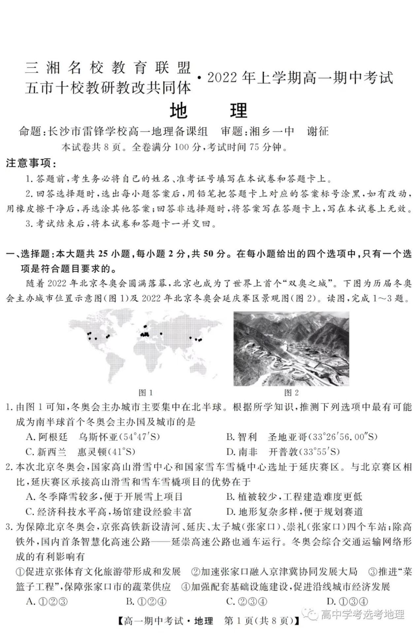

1.由图1可知,冬奥会主办城市主要集中在北半球。根据所学知识，推测下列选项中最有可能成为南半球首个冬奥会主办国及城市的是

A.阿根廷 乌斯怀亚(54°47'S) B.智利 圣地亚哥(33°26' 56.00"S)

C.新西兰惠灵顿(41°S) D.南非 开普敦(33°55S)

2.本次北京冬奥会，国家高山滑雪中心和国家雪车雪橇中心选址于延庆赛区。与北京赛区相比，延庆赛区承接高山滑雪和雪车雪橇项目的优势在于

A.冬季降雪较多,便于开展雪上项目 B.植被较少,工程建造难度更低

C.经济科技水平高,场馆建设经验丰富 D.地形复杂多样，便于规划赛道

3.为保障北京东奥会，京张高铁新设清河、延庆、太子城(张家口)、崇礼(张家口)四个车站；除高铁外,国内首条智慧化高速公路--延崇高速公路也通车运行。冬奥会综合交通运输网络形成的有利影响有

①促进京张体育文化旅游带形成和发展②加速张家口融人京津冀协同发展大局③推进“菜篮子工程”，保障张家口市的蔬菜供应 ④加强配套基础设施建设，促进沿线城市经济发展

A.①②③ B.①②④ C.②③④ D. ①③④

洞庭湖是仅次于鄱阳湖的我国第二大淡水湖，自三峡工程建成以来，洞庭湖冲淤变化明显。下图示意1990~2015年洞庭湖泥沙淤积情况。读图，完成4~5题。

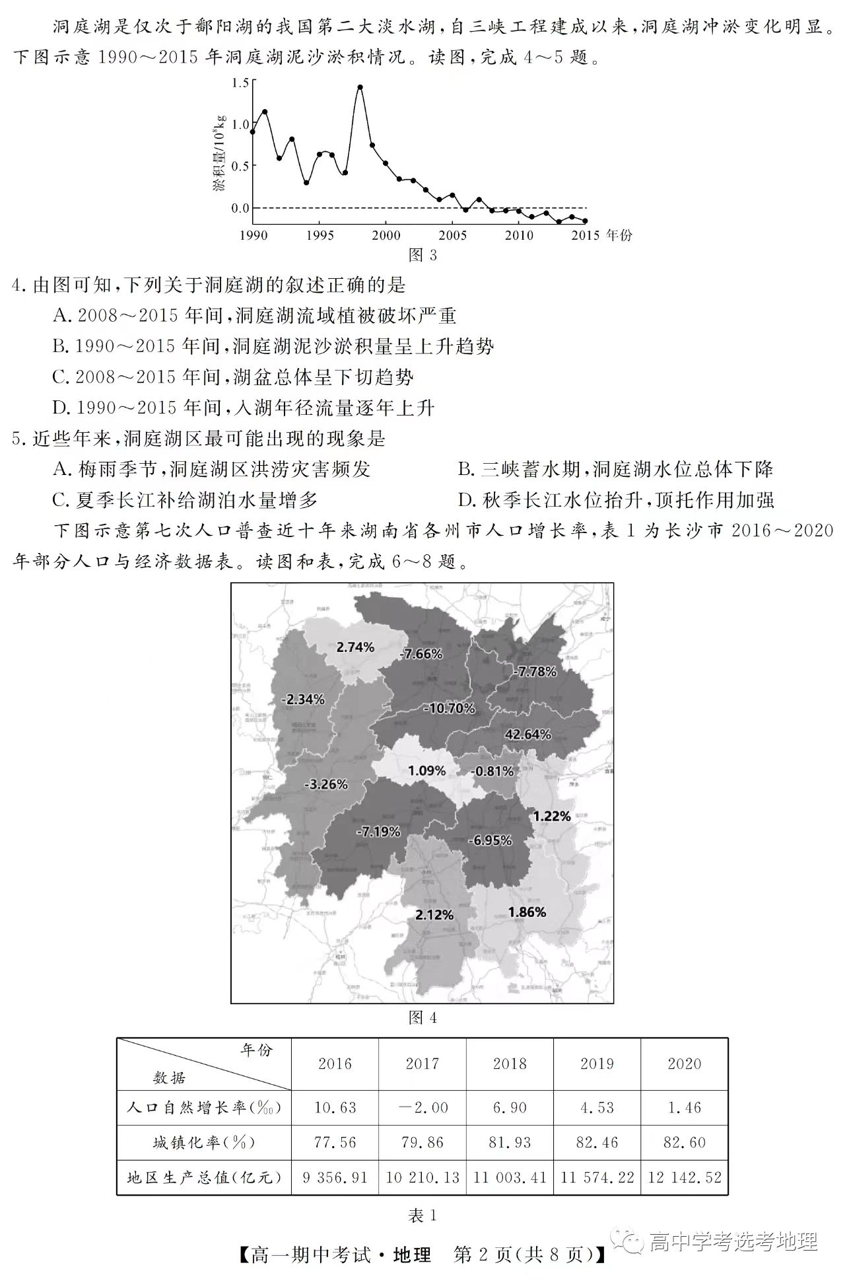

4.由图可知,下列关于洞庭湖的叙述正确的是

A2008~2015年间，洞庭湖流域植被破坏严重

B.1990~2015年间,洞庭湖泥沙淤积量呈上升趋势

C.2008~2015年间.湖盆总体呈下切趋势

D1990~2015年间，人湖年径流量逐年上升

5.近些年来,洞庭湖区最可能出现的现象是

A.梅雨季节,洞庭湖区洪涝灾害频发 B.三峡蓄水期,洞庭湖水位总体下降

C.夏季长江补给湖泊水量增多 D.秋季长江水位抬升,顶托作用加强

**<https://www.bilibili.com/video/BV1JK411H7Wt?spm_id_from=333.337.search-card.all.click&vd_source=edc05884af0eff6bf65b4ce49b98aff8> 三峡大坝：黑我？先涨涨知识吧！**

**不是长时间“蓄洪水”、而是短时间“拦洪峰”。80%的水量集中在汛期。**

**一般情况下，每年4、5月，三峡水库开始放水，在涨水前逐渐使三峡水位放至145米的汛期水位；**

**长江每年7、8、9月为洪水期，这个时间过后每年的9月底左右开始蓄水，逐渐使三峡水位蓄至175米的非汛期水位，再根据三峡大坝以下的情况调节水位。**

下图示意第七次人口普查近十年来湖南省各州市人口增长率，表1为长沙市2016~2020年部分人口与经济数据表。读图和表，完成6~8题。





6.根据第七次人口普查结果,湖南省的人口总体呈现下降趋势,老龄化水平高于全国平均水平，老龄化增速也快于全国平均水平。人口老龄化可能对湖南省造成的影响不包括

A.老年抚养比上升,劳动力负担加重

B.消费需求下降,社会经济活力减弱

C.家庭养老功能加强,社会养老负扣减轻

D.“倒逼”企业加强技术投入，促进产业结构升级

7.在湖南省总体人口减少的大背景下，长沙市十年市域人口共增加了300万人，总人口突破千万大关,达到1004.79 万人,增长率高达 42.64%。关于长沙市人口快速增长的原因，最有可能的有

①装备制造业、文化产业迅速发展,提供大量就业岗位 ②人口自然增长率不断上升，新生人口多 ③人才政策力度大,吸引大量人才在长沙落户 ④传统工业发展势头强劲，劳动力需求量大⑤城市辐射作用强,乡村人口大规模迁人城市

A.①②③ B.③④⑤ C.①③⑤ D.②④⑤

8.据2021年的统计结果显示,株洲市和湘潭市的城镇化率为71.26%和64.37%，在长株潭城市群内部,受长沙市“虹吸效应”的影响，城市群其他城市发展动力不足。下列措施中能有效缓解“虹吸效应”的是

A.加强长沙人才政策,鼓励外地人才落户长沙

B.地区比较优势,推动各城市产业分工

C.加大高新技术产业投资，提高城市群竞争力

D.提升省会首位度,促进长沙的高密度发展

中国是桥文化的故乡，自古就有“桥的国度”之称，桥的式样多种多样，充分显示了中国劳动人民的非凡智慧。下面四幅桥的景观照片为我国不同地区的传统桥梁的典型代表。读图，完成9~10题。

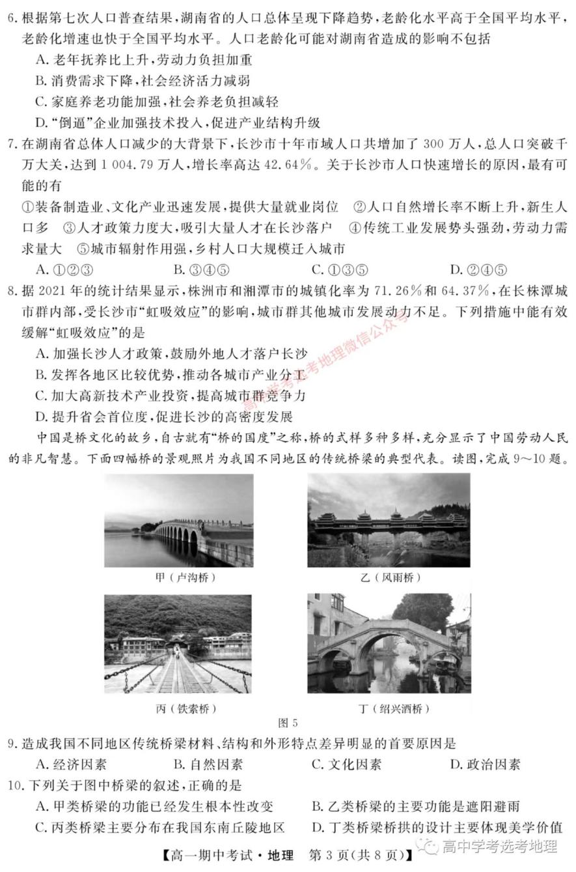

9.造成我国不同地区传统桥梁材料、结构和外形特点差异明显的首要原因是

A.经济因素 B.自然因素

C.文化因素 D.政治因素

10.下列关于图中桥梁的叙述，正确的是

A.甲类桥梁的功能已经发生根本性改变 B.乙类桥梁的主要功能是遮阳避雨

C.丙类桥梁主要分布在我国东南丘陵地区 D.丁类桥梁桥拱的设计主要体现美学价值

云南翁丁村被称为中国最后的原始部落,居民住房主要以干栏式建筑的茅草房为主。翁丁大寨总体格局呈集中式,村落形态为团型聚落。祭台和撒拉房位于中心地带，向外为村民的居住空间，最外围北部是广场;西侧是谷仓1区、墓地和人头桩;南侧是水池和谷仓2、3区;东侧是神林。下图为翁丁村景观图。读图,完成11~13题。

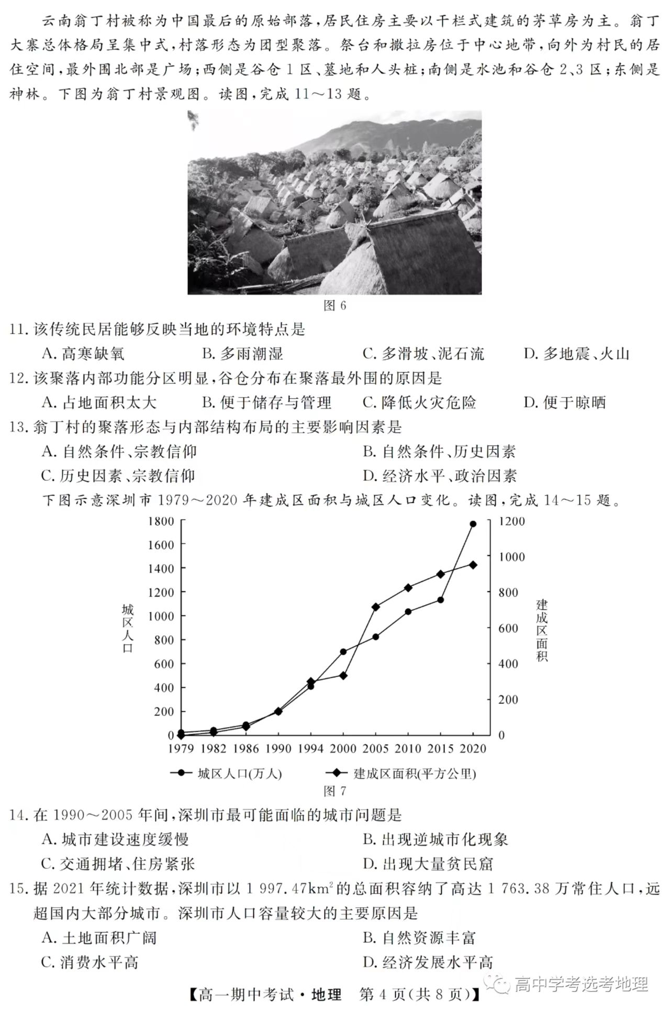

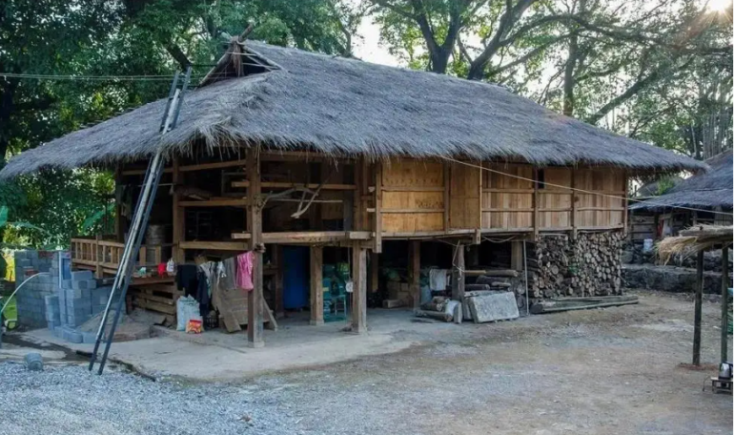IMG_256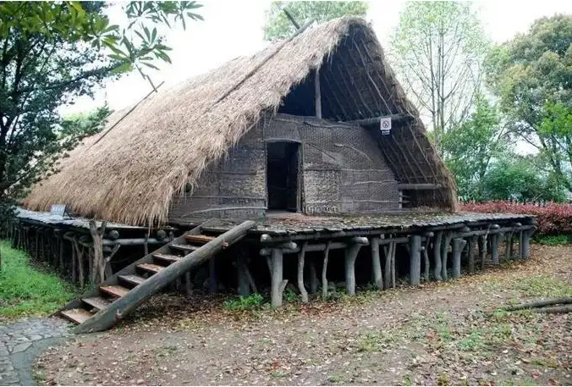

11.该传统民居能够反映当地的环境特点是

A.高寒缺氧 B.多雨潮湿 C.多滑坡、泥石流 D. 多地震、火山

茅草具有防水功能而且自重荷载小的特点，配合坡屋顶可快速排水，体现当地多雨、潮湿的特征。茅草保温性能较弱，不适宜高寒缺氧区;

1. 该聚落内部功能分区明显,谷仓分布在聚落最外围的原因是https://baike.baidu.com/item/%E7%BF%81%E4%B8%81%E6%9D%91/95629?fr=aladdin云南翁丁村
2. https://www.bilibili.com/video/BV1N54y1b76V?spm\_id\_from=333.999.0.0&vd\_source=edc05884af0eff6bf65b4ce49b98aff8云南翁丁村纪录片

A.占地面积太大 B.便于储存与管理 C.降低火灾危险 D.便于晾晒

13.翁丁村的聚落形态与内部结构布局的主要影响因素是

A.自然条件、宗教信仰 B.自然条件、历史因素

C.历史因素、宗教信仰 D.经济水平、政治因素

下图示意深圳市1979~2020年建成区面积与城区人口变化。读图，完成14~15题。



14.在1990~2005年间,深圳市最可能面临的城市问题是

A.城市建设速度缓慢 B.出现逆城市化现象

C.交通拥堵、住房紧张 D.出现大量贫民窟

15.据2021年统计数据,深圳市以1997.47km的总面积容纳了高达1763.38万常住人口，远

超国内大部分城市。深圳市人口容量较大的主要原因是

A.土地面积广阔 B.自然资源丰富

C.消费水平高 D.经济发展水平高

集装箱式水产养殖模式创新性地采用标准定制的集装箱为载体，通过应用控温、控水、控苗、控料、控菌、控藻等先进技术，有效控制箱体内的养殖环境和养殖过程，实现受控式生态循环养殖。下图为集装箱式水产养殖景观图。读图,完成16~17题。

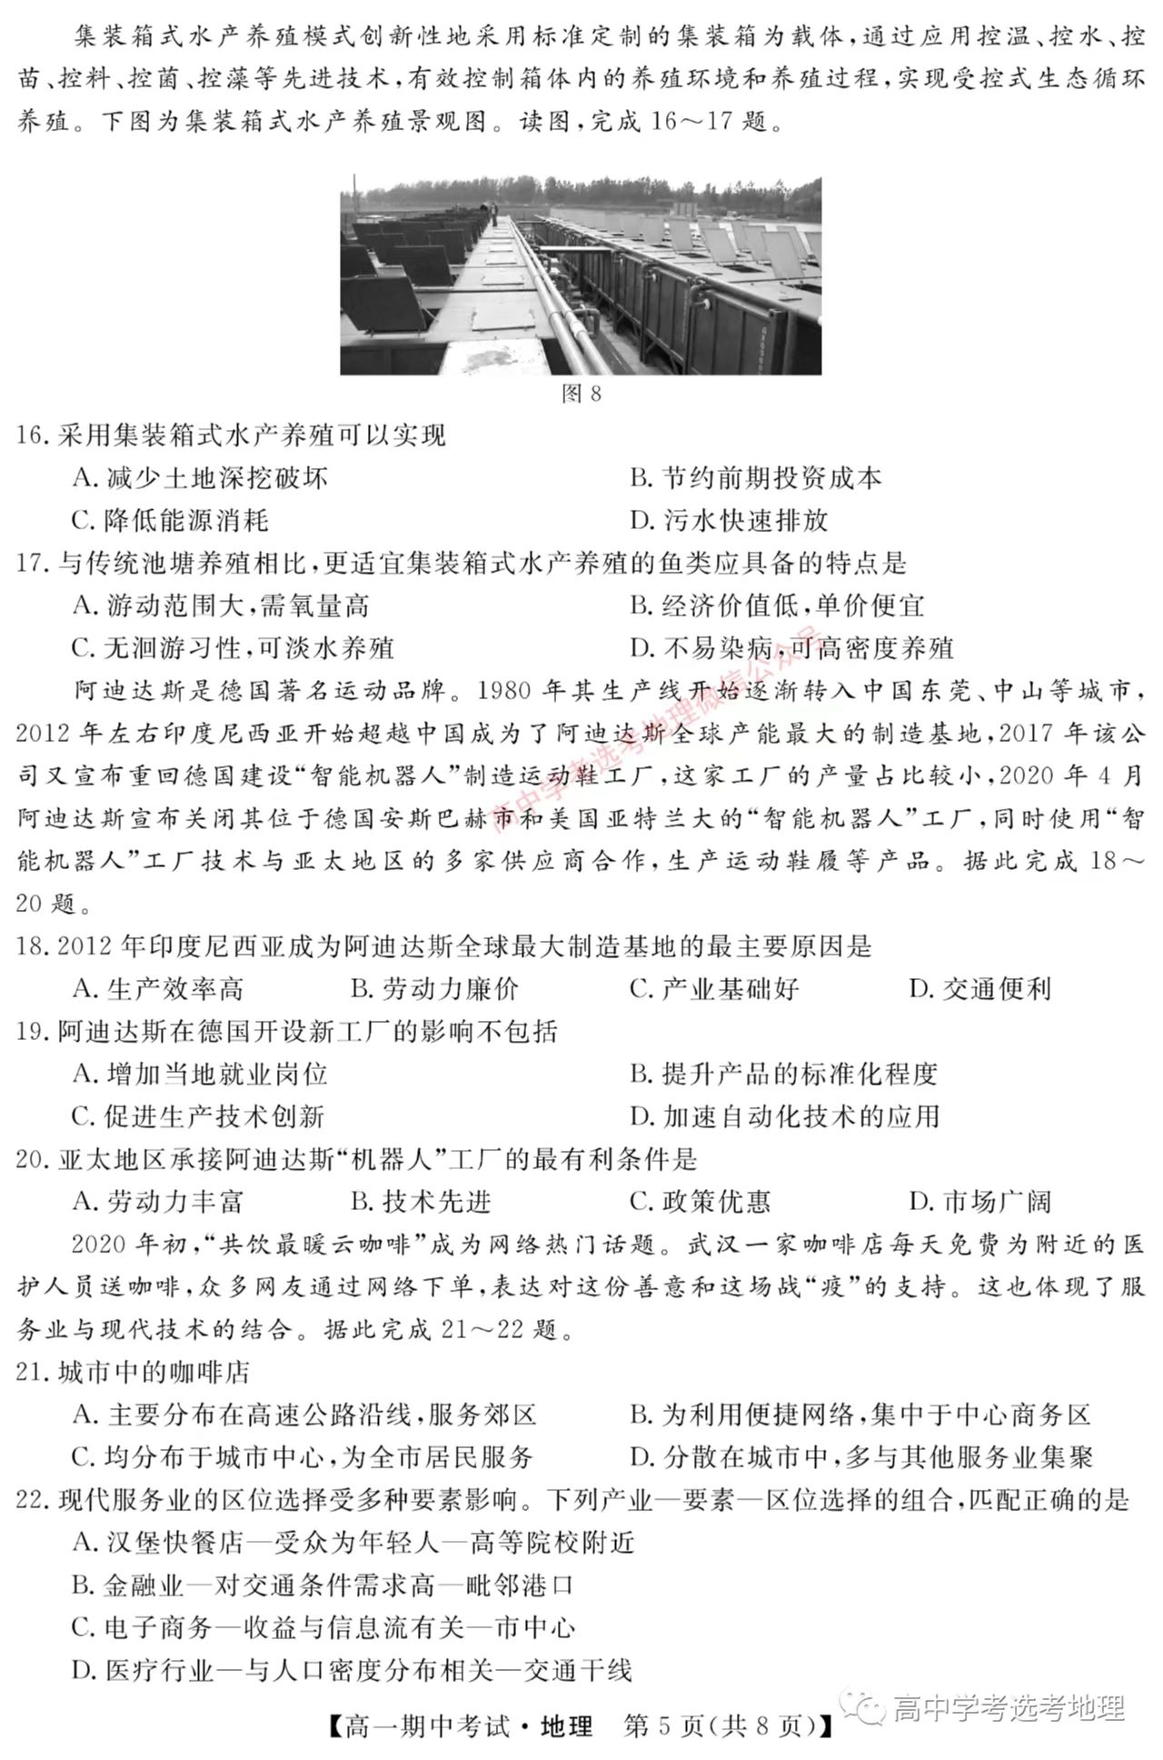

16.采用集装箱式水产养殖可以实现

A.减少土地深挖破坏 B.节约前期投资成本

C.降低能源消耗 D.污水快速排放

17.与传统池塘养殖相比,更适宜集装箱式水产养殖的鱼类应具备的特点是

A.游动范围大，需氧量高 B.经济价值低,单价便宜

C.无洄游习性,可淡水养殖 D.不易染病,可高密度养殖

阿迪达斯是德国著名运动品牌。1980年其生产线开始逐渐转入中国东莞、中山等城市，2012年左右印度尼西亚开始超越中国成为了阿迪达斯全球产能最大的制造基地，2017年该公司又宣布重回德国建设“智能机器人”制造运动鞋工厂，这家工厂的产量占比较小，2020年4月阿迪达斯宣布关闭其位于德国安斯巴赫市和美国亚特兰大的“智能机器人”工厂，同时使用“智能机器人”工厂技术与亚太地区的多家供应商合作，生产运动鞋履等产品。据此完成18~20题。

18.2012年印度尼西亚成为阿迪达斯全球最大制造基地的最主要原因是

1. 生产效率高 B.劳动力廉价

C.产业基础好 D.交通便利

19.阿迪达斯在德国开设新工厂的影响不包括

A.增加当地就业岗位 B.提升产品的标准化程度

C.促进生产技术创新 D.加速自动化技术的应用

20.亚太地区承接阿迪达斯“机器人”工厂的最有利条件是

A.劳动力丰富 B.技术先进

C.政策优惠 D.市场广阔

2020年初，“共饮最暖云咖啡”成为网络热门话题。武汉一家咖啡店每天免费为附近的医护人员送咖啡，众多网友通过网络下单，表达对这份善意和这场战“疫”的支持。这也体现了服务业与现代技术的结合。据此完成21~22题。

21.城市中的咖啡店

A.主要分布在高速公路沿线.服务郊区 B.为利用便捷网络,集中于中心商务区

C.均分布于城市中心,为全市居民服务 D.分散在城市中,多与其他服务业集聚

22.现代服务业的区位选择受多种要素影响。下列产业-要素一区位选择的组合，匹配正确的是

A.汉堡快餐店-受众为年轻人一高等院校附近

B.金融业一对交通条件需求高一毗邻港口

C.电子商务-收益与信息流有关-市中心

D.医疗行业-与人口密度分布相关一交通干线

马来西亚的槟城第二跨海大桥(槟城二桥),位于槟威海峡南部水域,是连接槟岛和马来半岛的跨海大桥,主桥和海上桩基由我国公司承建。全桥设计采用双“S”曲线,从远处望去.大桥蜿蜒横卧于蔚蓝大海之上,壮观之极。下图为槟城二桥景观图及局部图。读图，完成23~25 题。

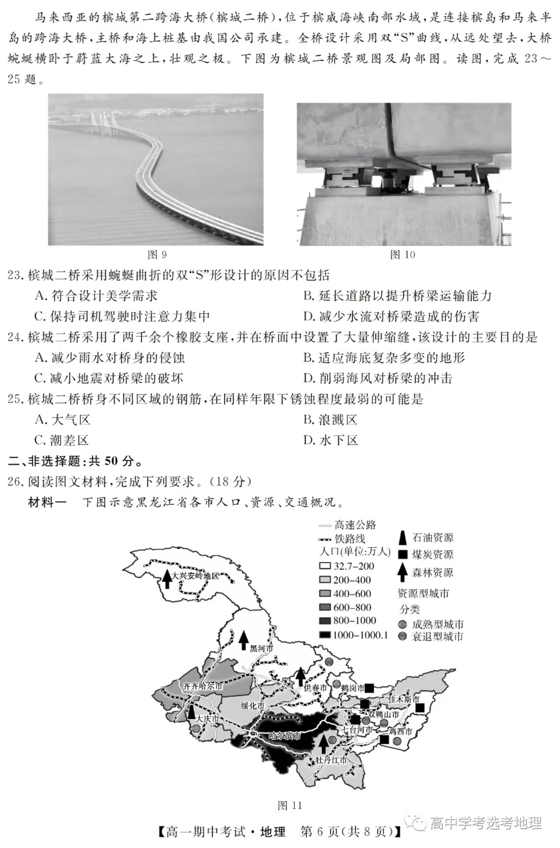

23.槟城二桥采用蜿蜒曲折的双“S”形设计的原因不包括

A.符合设计美学需求 B.延长道路以提升桥梁运输能力

C.保持司机驾驶时注意力集中 D.减少水流对桥梁造成的伤害

24,槟城二桥采用了两千余个橡胶支座,并在桥面中设置了大量伸缩缝，该设计的主要目的是

https://www.bilibili.com/video/BV1PF41177XR?spm\_id\_from=333.337.search-card.all.click&vd\_source=edc05884af0eff6bf65b4ce49b98aff8

A.减少雨水对桥身的侵蚀 B.适应海底复杂多变的地形

C.减小地震对桥梁的破坏 D.削弱海风对桥梁的冲击

25.槟城二桥桥身不同区域的钢筋,在同样年限下锈蚀程度最弱的可能是

A.大气区 B.浪溅区 C.潮差区 D.水下区

**二、非选择题**

26.阅读图文材料，完成下列要求。(18分)

材料一 下图示意黑龙江省各市人口、资源、交通概况。



材料二 下图示意黑龙江省各市人口和GDP变化。

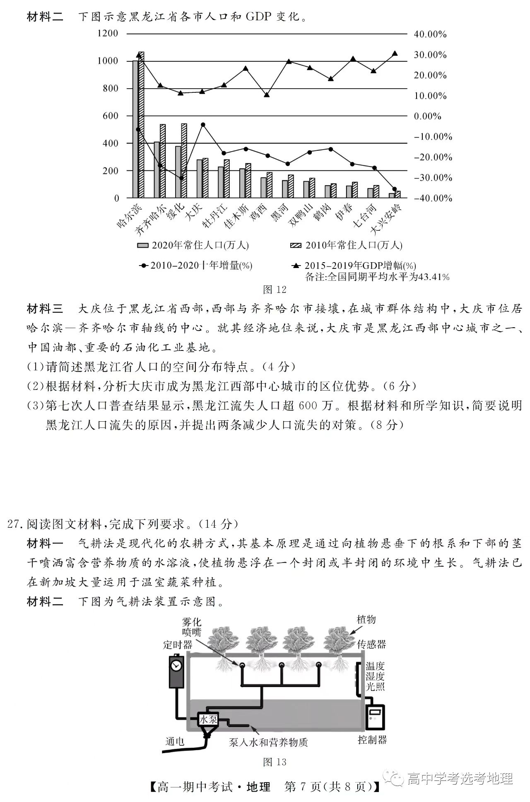

材料三大庆位于黑龙江省西部，西部与齐齐哈尔市接壤，在城市群体结构中，大庆市位居哈尔滨-齐齐哈尔市轴线的中心。就其经济地位来说,大庆市是黑龙江西部中心城市之一、中国油都、重要的石油化工业基地。

1. 请简述黑龙江省人口的空间分布特点。(4分)
2. 根据材料，分析大庆市成为黑龙江西部中心城市的区位优势。(6分)

(3)第七次人口普查结果显示,黑龙江流失人口超 600 万。根据材料和所学知识，简要说明

黑龙江人口流失的原因，并提出两条减少人口流失的对策。(8分)

27.阅读图文材料,完成下列要求。(14分)

材料一气耕法是现代化的农耕方式,其基本原理是通过向植物悬垂下的根系和下部的茎干喷洒富含营养物质的水溶液，使植物悬浮在一个封闭或半封闭的环境中生长。气耕法已在新加坡大量运用于温室蔬菜种植。

材料二 下图为气耕法装置示意图。



材料三 下图为新加坡位置示意图。

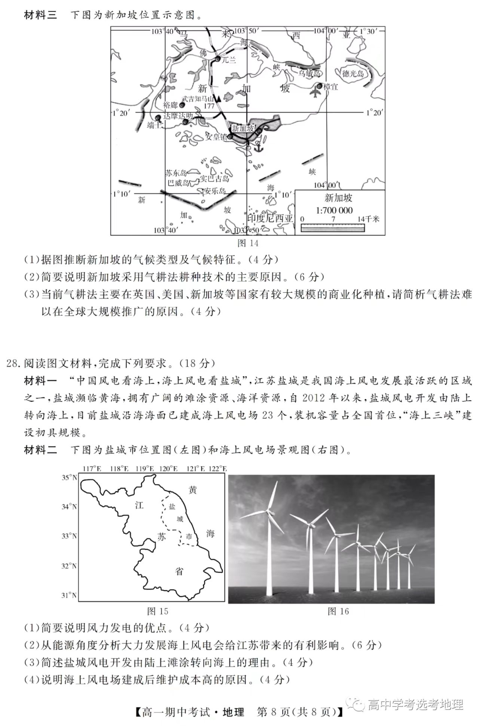

1. 据图推断新加坡的气候类型及气候特征。(4 分)
2. 简要说明新加坡采用气耕法耕种技术的主要原因。(6分)

(3)当前气耕法主要在英国，美国，新加坡等国家有较大规模的商业化种植，请简析气耕法难

以在全球大规模推广的原因。(4分)

28.阅读图文材料，完成下列要求。(18分)

材料一 “中国风电看海上,海上风电看盐城”,江苏盐城是我国海上风电发展最活跃的区域之一,盐城濒临黄海,拥有广阔的滩涂资源、海洋资源，自2012年以来，盐城风电开发由陆上转向海上，目前盐城沿海海面已建成海上风电场23个,装机容量占全国首位，“海上三峡”建设初具规模。

材料二 下图为盐城市位置图(左图)和海上风电场景观图(右图)。



1. 简要说明风力发电的优点。(4分)
2. 从能源角度分析大力发展海上风电会给江苏带来的有利影响。(6分)
3. 简述盐城风电开发由陆上滩涂转向海上的理由。(4 分)

(4)说明海上风电场建成后维护成本高的原因。(4分)